國立二林工商綜合職能科
※課程/活動名稱：105學年度職場參訪活動(3-1)
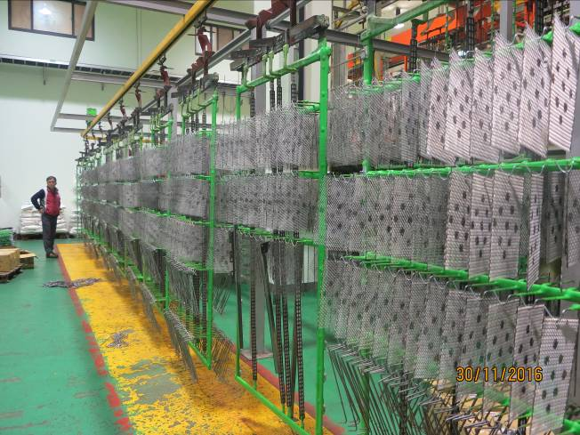 | 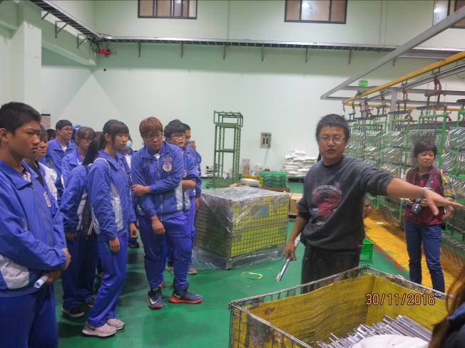
泰昇企業有限公司 | 廠方人員介紹工作內容
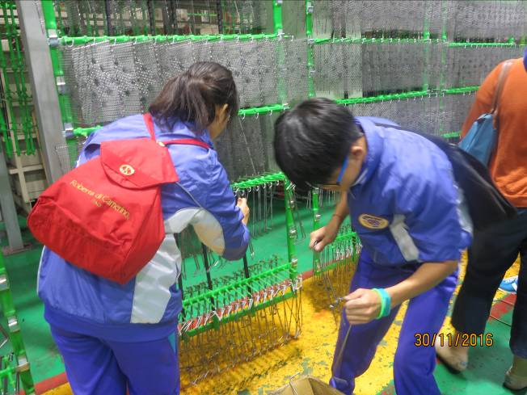 | 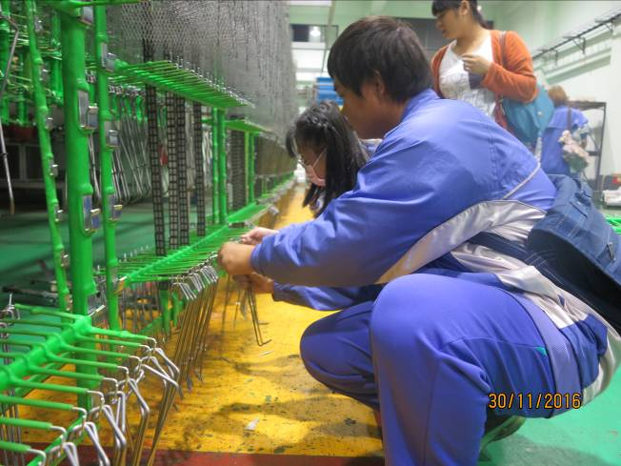
同學們練習試做 | 同學們練習試做
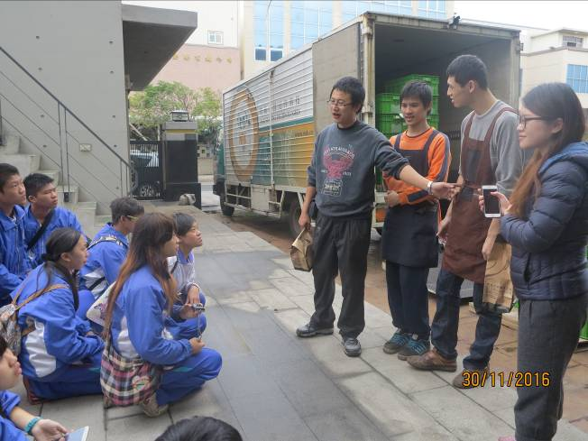 | 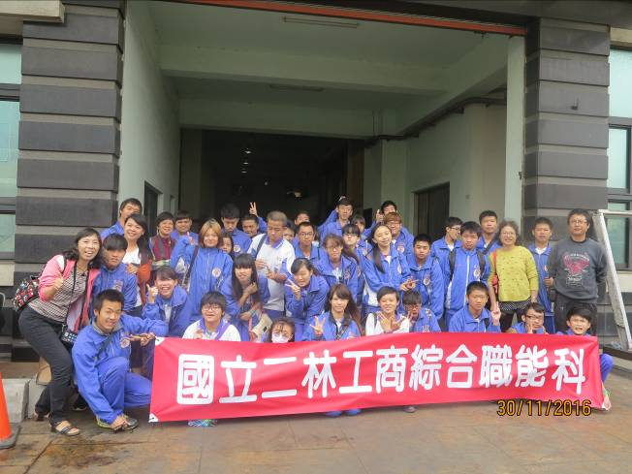
畢業學長跟學弟妹分享工作經驗 | 與廠方人員合影留念

國立二林工商綜合職能科
※課程/活動名稱：105學年度職場參訪活動 (3-2)
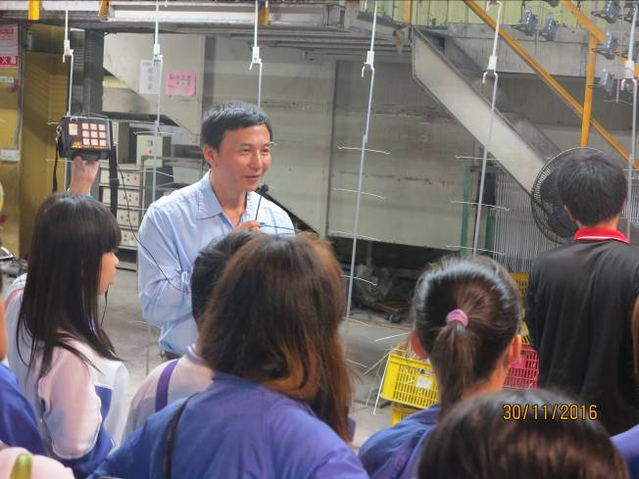 | 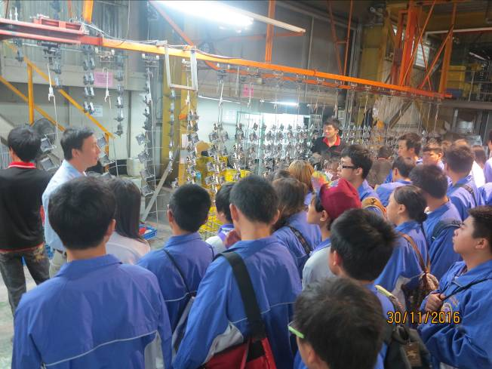
錡與科技有限公司  ～感謝楊育誠職輔員的牽成與解說 | 楊育誠職輔員解說作業流程
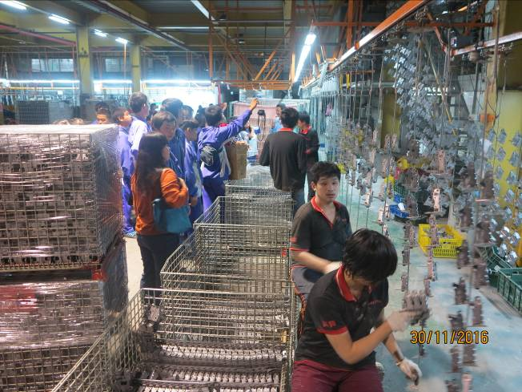 | 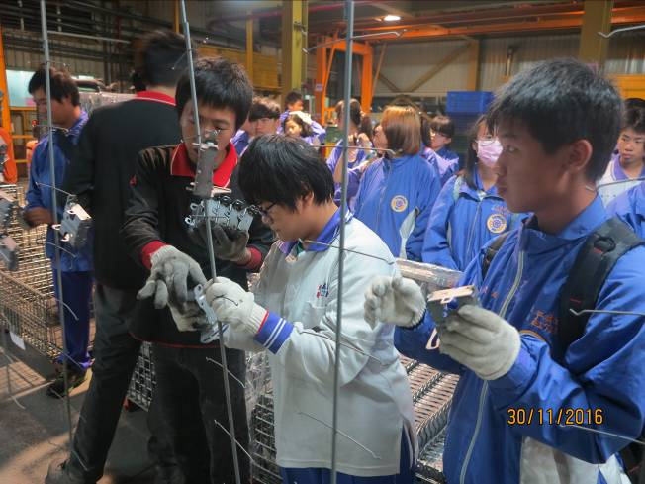
現場工作情形 | 同學們練習試做
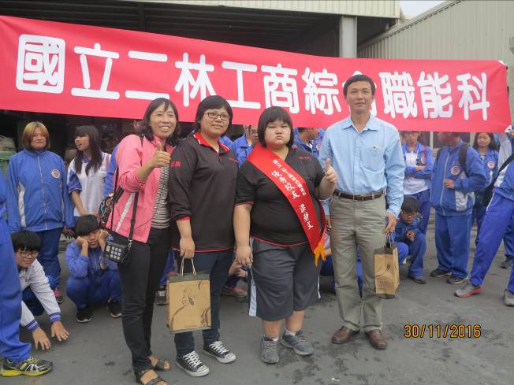 | 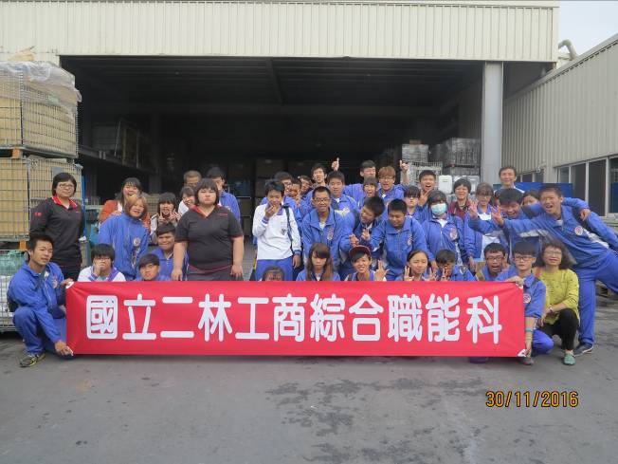
表揚優秀校友(右二)畢業後就業達五年 | 合影留念

國立二林工商綜合職能科
※課程/活動名稱：105學年度職場參訪活動(3-3)
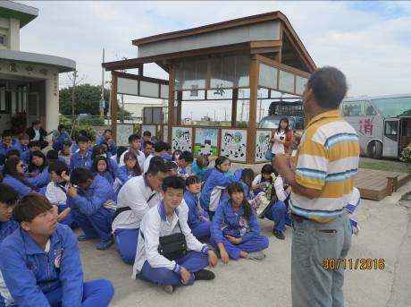 | 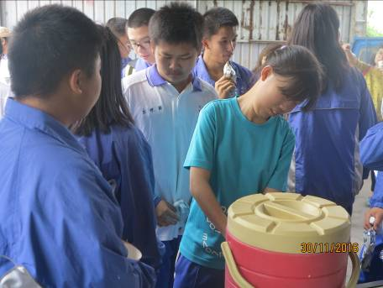 |  | 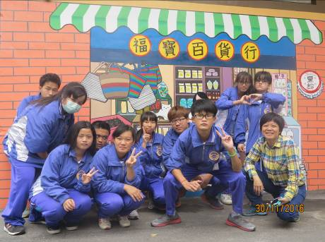
參訪彰化酪農產業區～  福興鄉乳牛彩繪村  村長親自帶領解說 | 享用香醇濃的鮮奶冰棒  以及新鮮的熱牛奶 |  | 彩繪村合影留念
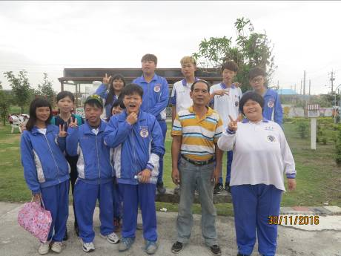 | 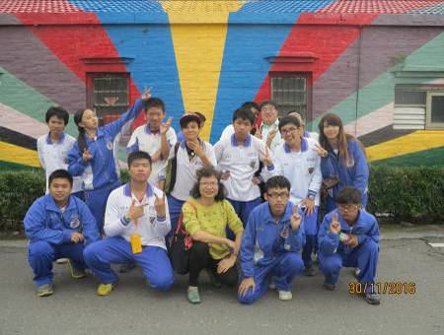 |  | 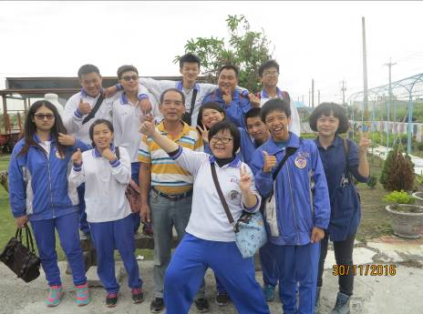
與村長合影留念 | 彩繪村合影留念 |  | 與村長合影留念
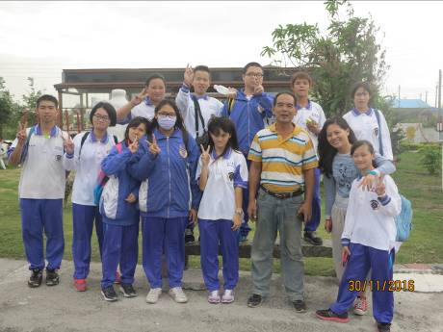 |  | 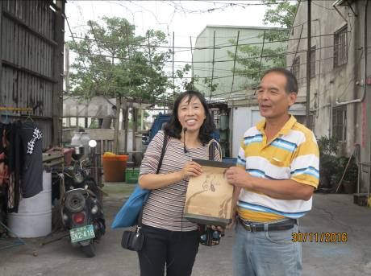 |  | 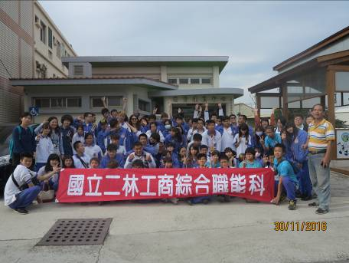
與村長合影留念 |  | 致贈村長小禮物 |  | 全體師生及村長於福寶社區活動中心前合影留念

國立二林工商綜合職能科105學年度第1學期
各項活動成效檢討表

◎活動名稱：職場參訪活動
◎活動地點：泰昇工業有限公司
錡興科技股份有限公司
福興鄉乳牛彩繪村
◎活動時間：105年11月30日
◎辦理成效：
一、此次參訪感謝彰化特殊教育學校楊育誠職輔員的協助，讓我們得以順利成行。
二、這兩家公司都有晉用身心障礙員工，也有我們的畢業校友，此次前往頒發就業達五年的優秀校友彩帶，也請學姐跟學弟妹分享工作的經驗與良好的工作態度。
三、參訪結束到鹿港天后宮參拜並享用在地美食，再到福興鄉參訪乳牛彩繪村，由村長親自帶領介紹酪農產業的發展，並享用最新鮮的鮮奶及鮮奶冰棒，可說是一趟知性與感性之旅。

◎注意或檢討事項：
作業單需請各班導師引導學生填寫。

